Horta Bio… em casa
Ficha de Registo
Identificação da planta escolhida
Nome comum da espécie:  Feijão | Nome científico:  Phaseolus vulgaris
Quando colocaste a semente na terra?
Colocámos a semente em água no dia 8 de Maio e passados 7 dias, dia 15 de Maio colocámos na terra, num vaso reciclado.
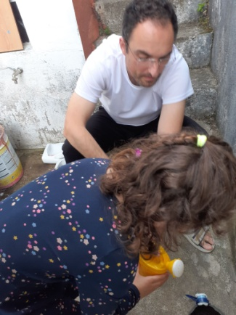
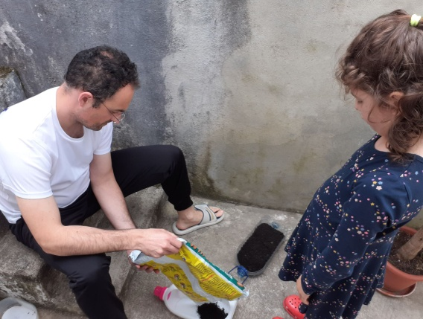
Data: 8 de Maio de 2020

Quantos dias passaram até ao aparecimento da plântula?
Resposta:
Passaram 7 dias até aparecer a plântula.

Registo semanal do desenvolvimento da planta:

Semana 1:
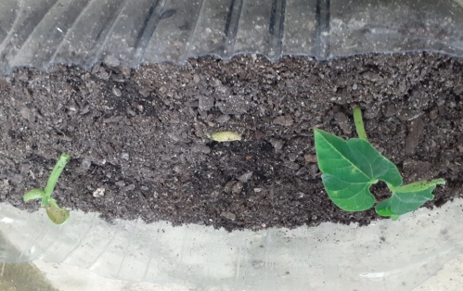
Plantámos 3 feijões, nasceram dois. Tem duas folhas cada um. Um maior, outro mais pequeno. Têm estado na rua, apanham sol e regámos.

Semana 2 :
As plantas amarelaram um pouco e foi roída por uma caracoleta. Tem mais folhinhas pequeninas.

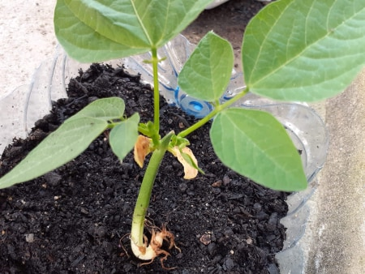
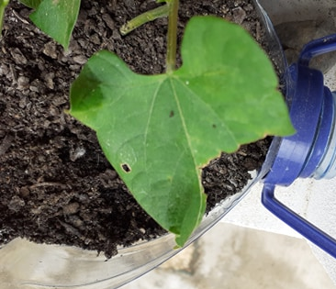
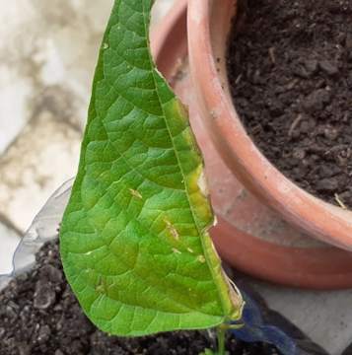

Semana 3: As plantas estão mais altas.

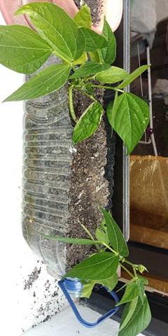

Semana 4 : As plantas estão bem desenvolvidas, mas ainda não se vê o “fruto”.

Por fim…

Descreve-nos como foi feita a sementeira:
Primeiro colocámos os feiões num copo com água e papel durante vários 7 dias. Depois enchemos o vaso de terra fertilizada e colocámos 3 feijões distantes uns dos outros. Tapámos com mais terra e regámos. Passados 7 dias já se via raízes e um caule verde a crescer. Depois foi crescendo um pouco todos os dias e ganhando folhas verdes.

Como foi realizada a manutenção da tua planta?

Regámos os feijões de dois em dois dias. Retirámos os bichinhos que lhes faziam mal.

Que materiais utilizaste?

Um garrafão de plástico, terra fertilizada e as sementes germinadas.

Madalena Quitério, 1º ano
Escola do Marmeleiro, Maio e Junho de 2020

